
Υγιεινή
Αναπνευστικού
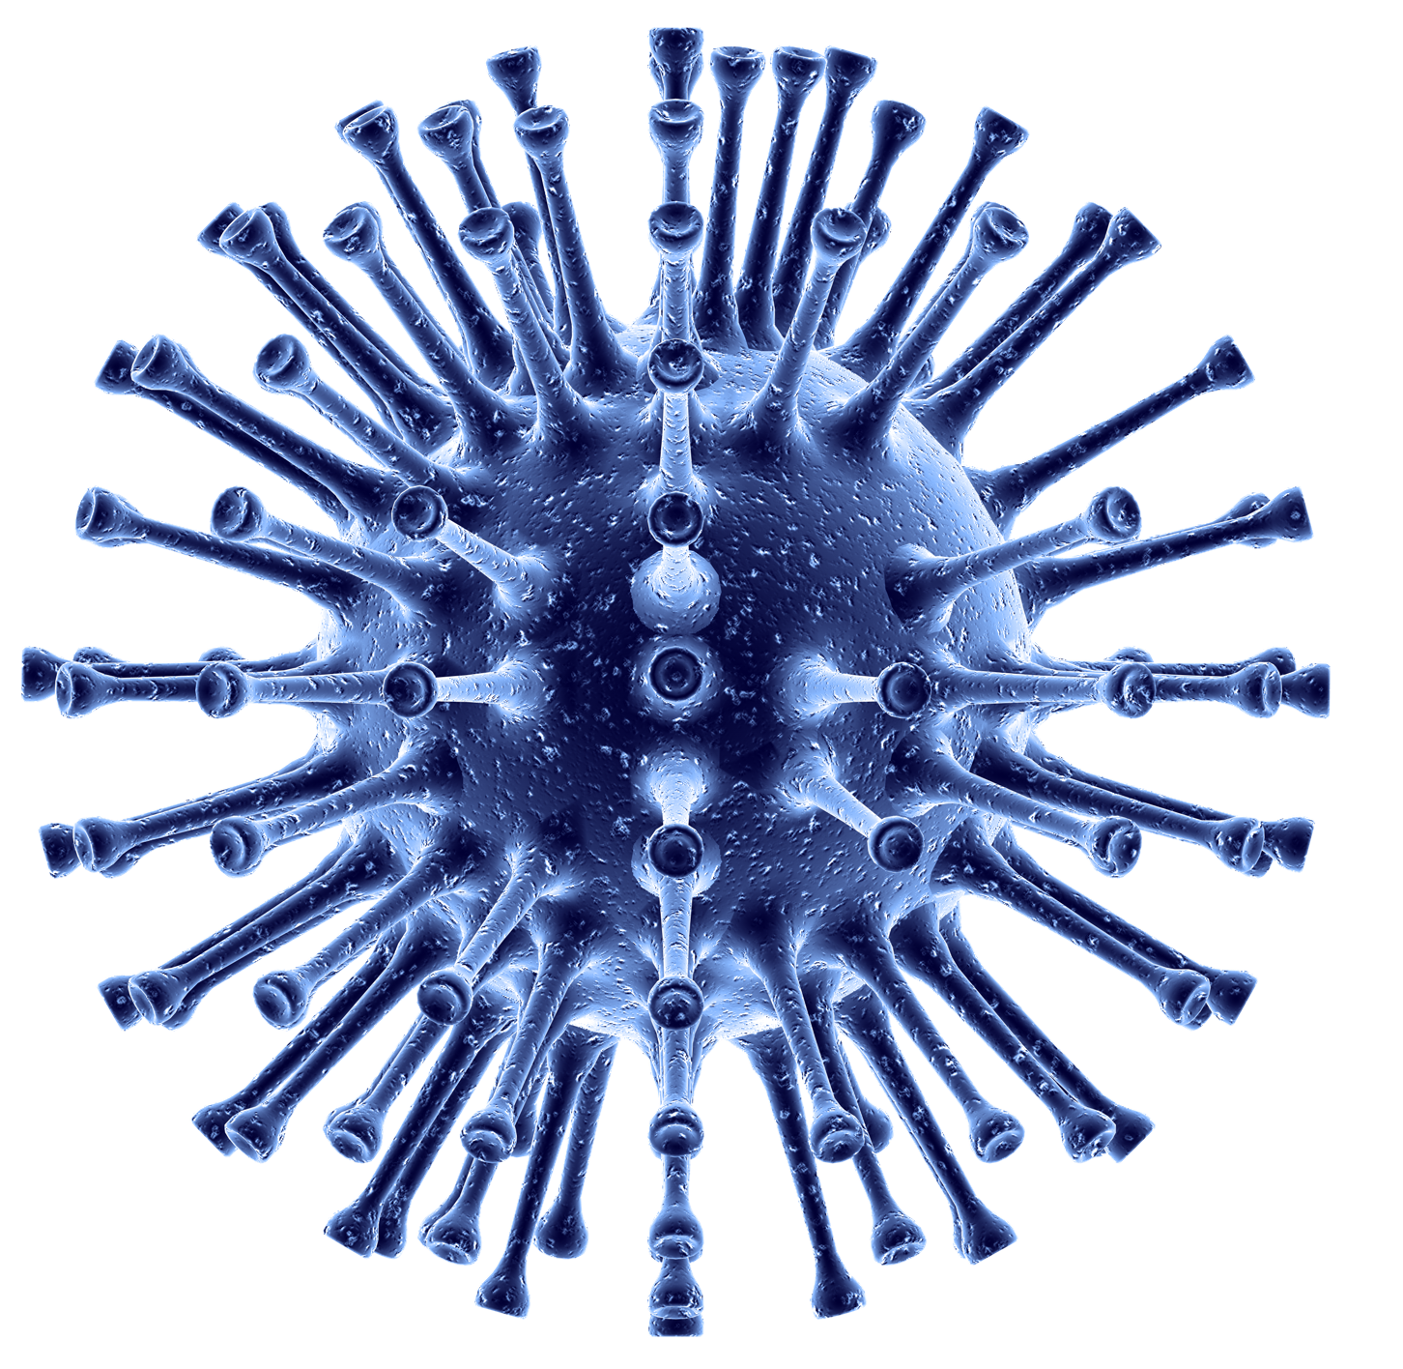

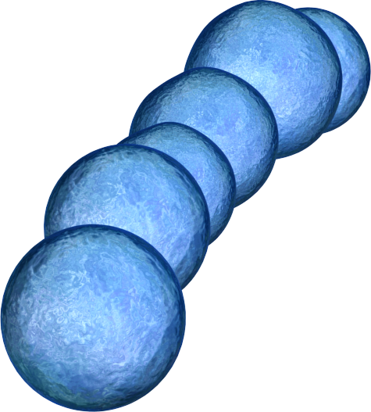
Συμπέρασμα
Με βάση αυτό το πείραμα, τι μάθατε για τη μικροβιακή (βακτηριακή) μετάδοση/μεταφορά;
____________________________________________________________________________________________________________________________________________________

Αν δεν πλύνουμε τα χέρια μας μετά το φτάρνισμα μας στα χέρια μας, τι μπορεί να συμβεί;
____________________________________________________________________________________________________________________________________________________

Ποια μέθοδος είναι η καλύτερη για την πρόληψη της μετάδοσης λοιμώξεων, φτάρνισμα μέσα στο χέρι σου ή φτάρνισμα σ’ ένα μαντήλι; Γιατί;
____________________________________________________________________________________________________________________________________________________

Υπόθεση
Ποιος δίσκος πιστεύετε ότι θα επηρεαστεί περισσότερο από το φτάρνισμα;
_______________________________________________________________________
Ποια άτομα πιστεύετε ότι θα επηρεαστούν λιγότερο από το φτάρνισμα;
_______________________________________________________________________
Τι πιστεύετε ότι θα συμβεί όταν ένα χέρι, με γάντι, τοποθετηθεί ως εμπόδιο στο φτάρνισμα;
_______________________________________________________________________
Τι πιστεύετε ότι θα συμβεί όταν ένα μαντήλι τοποθετηθεί ως εμπόδιο στο φτάρνισμα;
_______________________________________________________________________

Αποτελέσματα
Πόσο μακριά, σε απόσταση, ταξίδεψε το φτέρνισμα (Μήκος);
ΑπόστασηΆτομα που μολύνθηκανΜόνο φτάρνισμαΧέρι με γάντιΜαντήλι
Υπήρξε μόλυνση από το φτάρνισμα άλλων ατόμων, στα πλάγια (Πλάτος);
ΑπόστασηΆτομα που μολύνθηκανΜόνο φτάρνισμαΧέρι με γάντιΜαντήλι
Πόσοι «μικροοργανισμοί» προσγειώθηκαν στο άτομο, που ήταν πίσω από αυτό που φταρνίστηκε; ______________________________________________
ΦΕ 1
ΑΝΑΠΝ
Results

